**KARNEVAL**

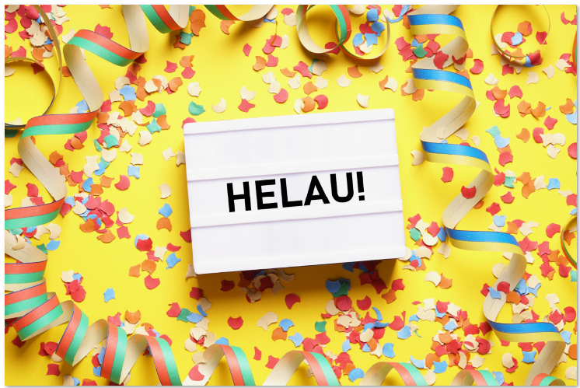

**1. ORIENTIERUNG**

1) Was sagt man im Rheinland statt *Alaaf*?

2) Ergänze die Fragewörter. Wähle: *Wann – Warum – Was – Welche – Wie – Wo.*

3) Beantworte dann die Fragen auf Deutsch.

A ………………………… beginnt am 11.11. um 11 Uhr 11? …………………………

B ………………………… endet dieses Jahr die Karnevalszeit? …………………………

C ………………………… wird dieser Tag genannt? …………………………

D ………………………… Zeit kommt nach dem Karneval? …………………………

E ………………………… wird Karneval gefeiert? ……………………………………………………………………………………………………………………………

F ………………………… wird Karneval nicht überall in Deutschland / in den Niederlanden gefeiert? ……………………………………………………………………………………………………………………………

2. lesen

Lies den Text *Düsseldorfer Karneval*. Mache die Aufgaben.

Düsseldorfer Karneval

**Hoppeditz Erwachen**

**11. November 2024, 11:11 Uhr, Marktplatz**

Die neue Session beginnt! Jedes Jahr startet die Karnevalszeit mit dem Hoppeditz Erwachen. Dieser Hoppeditz ist eine Figur, die die Geschichte der **(1)** …………………………erzählt. Das macht der Hoppeditz auf ironische Weise aus seinem **Senftöpfchen**. Er spricht vor dem **(2)** …………………………. Tausende **Jecken** hören ihn zu.

**Altweiberfastnacht**

**27. Februar 2025, 11:11 Uhr, Düsseldorfer Altstadt**

An diesem Tag haben die Frauen das Sagen! Die Frauen bestürmen das Rathaus. Danach gibt es in der ganzen Altstadt der Straßenkarneval. Viele Düsseldorfer haben an diesem Tag **(3)** ………………………….

**Kinder- und Jugendumzug**

**01. März 2025, ca. 14:00 Uhr, Düsseldorfer Innenstadt**

Nicht nur die kleinen, sondern auch die großen Jecken dürfen mitmachen! Dieser **Umzug** ist ein Muss für die ganze Familie. Kommt in euren tollsten Kostümen und schaut euch diesen tollen   
**(4)** …………………………an.

**Karnevalssonntag Kö-Treiben**

**02. März 2025, ab dem Vormittag, Königsallee**

Auf der schönen Königsallee gibt es Straßenkarneval. Hier sieht man viele originelle Kostüme und es gibt kleineren Wagen, die die **(5)** …………………………selbst gebaut haben!

**Rosenmontagszug**

**03. März 2025, ca. 12:30 Uhr, Düsseldorfer Innenstadt**

Wer nur einen Tag Karneval in Düsseldorf feiern kann, sollte am Rosenmontag dabei sein. An diesem Tag findet der großen Festzug statt. Die Karnevalswagen sind **(6)** ………………………… **geschmückt**. Es gibt außerdem Fußgruppen in schönen Kostümen. Der Umzug zieht durch die gesamte Innenstadt. Ein buntes Fest für alle!

|  |  |
| --- | --- |
| Worthilfe |  |
| Deutsch | niederländisch |
| Senftöpfchen | mosterdpotje |
| Jecken | carnavalsvierders (gekken) |
| Umzug | optocht |
| geschmückt | versierd |

1) Beantworte die Fragen auf Niederländisch.

A Wat is het doel van de tekst?

…………………………………………………………………………………………………………………………….

B Waar zou je deze tekst kunnen tegenkomen?

…………………………………………………………………………………………………………………………….

C Naar welke festiviteit uit deze tekst zou jij willen gaan en waarom? Verwerk informatie uit de tekst in je antwoord.

……………………………………………………………………………………………………………………………

…………………………………………………………………………………………………………………………….

2) Ergänze die Wörter in die Lücken im Text Düsseldorfer Karneval. Wähle aus:   
*frei – Leute – Rathaus – schön – Stadt – Umzug.*

3) Ergänze: *im, am, um*.

A Die Karnevalszeit beginnt eigentlich schon …………… 11. November …………… 11 Uhr 11.

B ……………1. März …………… Nachmittag findet ein kleiner Umzug statt.

C Karneval wird die fünfte Jahreszeit genannt und findet …………… Winter statt.

D …………… Rosenmontag findet der große Umzug statt.

E …………… Aschermittwoch endet die Karnevalszeit und beginnt die Fastenzeit.

3. HÖREN

Sieh dir das Video *Der Hoppeditz ist erwacht!* an.

<https://www.youtube.com/watch?v=MN5HjzUfHIU>

1) Welche Themen nennt der Hoppeditz in seiner Rede? Markiere sie während du zuschaust.

*die Demokratie – das Kino – die Kirche – die Kitas – die Natur – der ÖPNV (öffentliche Personennahverkehr) – die Oper – die Restaurants – die Sportplätze – der Tourismus – die Universität*

Beantworte jetzt die Fragen auf Niederländisch.

2) Der Bürgermeister sagt: „Wir halten fest zusammen. Bei uns, da zählt das Wir.“  
Was will er damit sagen?

…………………………………………………………………………………………………………………………….

…………………………………………………………………………………………………………………………….

3) Wie sieht der Hoppeditz aus? Beschreibe ihn.

…………………………………………………………………………………………………………………………….

…………………………………………………………………………………………………………………………….

4) Wie spricht der Hoppeditz? Was fällt dir auf?

…………………………………………………………………………………………………………………………….

…………………………………………………………………………………………………………………………….

4. EXTRA

Würdest du in der Karnevalszeit nach Düsseldorf fahren, um den Karneval zu feiern? Warum oder warum nicht?

…………………………………………………………………………………………………………………………….

…………………………………………………………………………………………………………………………….

…………………………………………………………………………………………………………………………….